# Git与GitHub设置

## 下载并安装git

下载地址：<https://git-scm.com/downloads>

安装请参照：

<https://blog.csdn.net/architect_csdn/article/details/79868568>

## 新建SSH Key

打开git安装目录下的bin/bash，输入ssh-keygen -t rsa -C [youremail@example.com(例如:ssh-keygen](mailto:youremail@example.com(例如:ssh-keygen) -t rsa -C 583870243@qq.com)，回车。然后会让你输入Key文件保存的地址，不输入则默认。

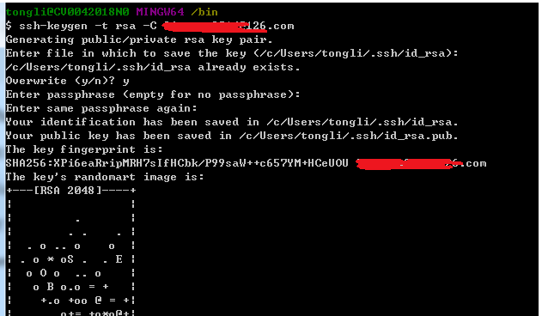

执行完后会生成两个文件，打开id_rsa.pub，复制里面的信息。



## GitHub中添加SSH Key

登陆GitHub，选择设置，选择SSH and GPG keys。

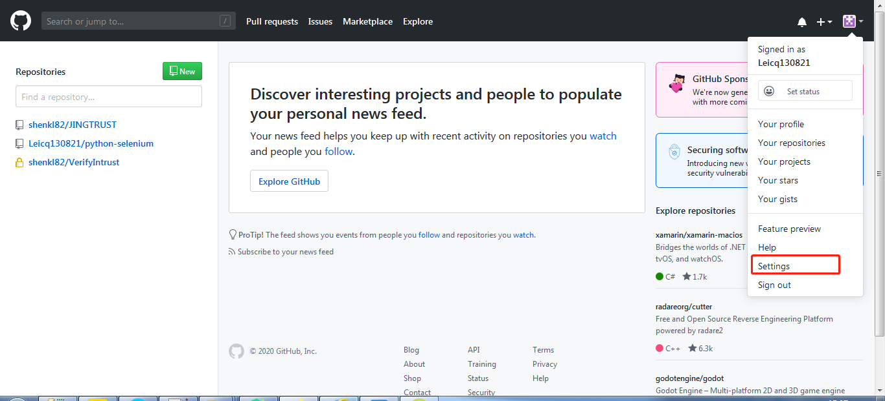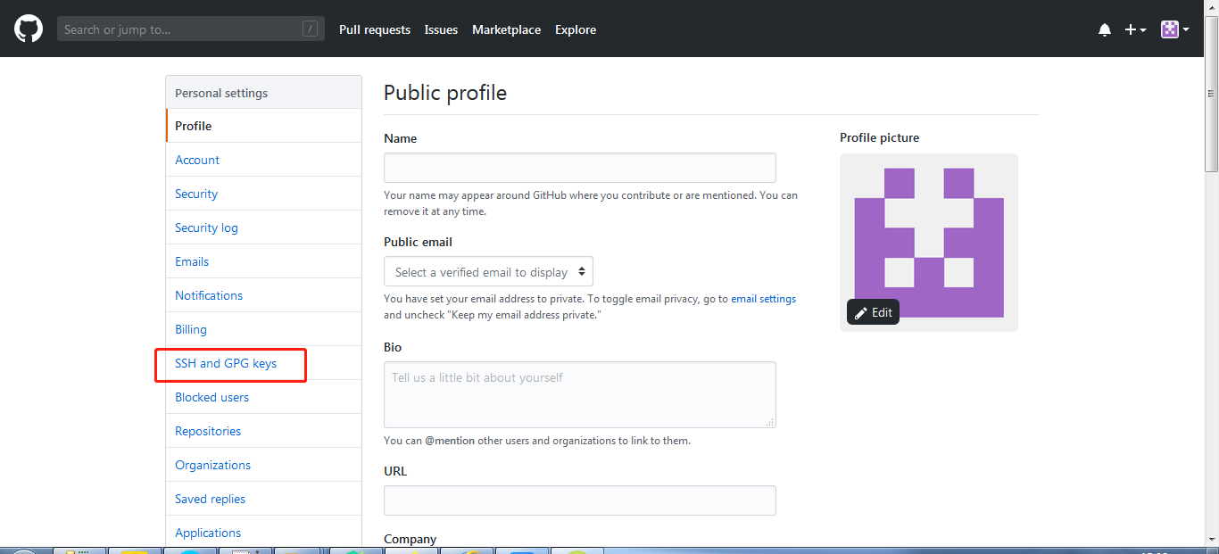

选择添加新的SSH key，将生成的id_rsa.pub里面的内容复制到Key中，点击Add SSH key即可。

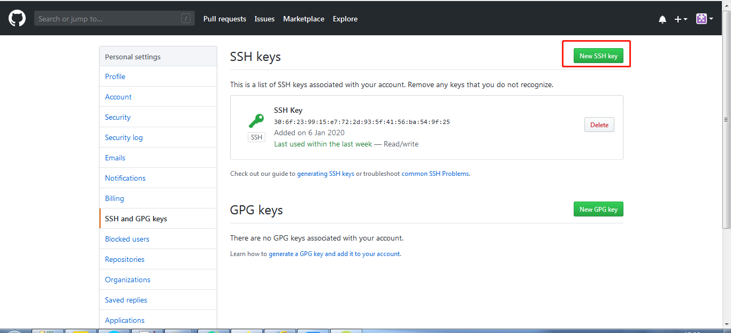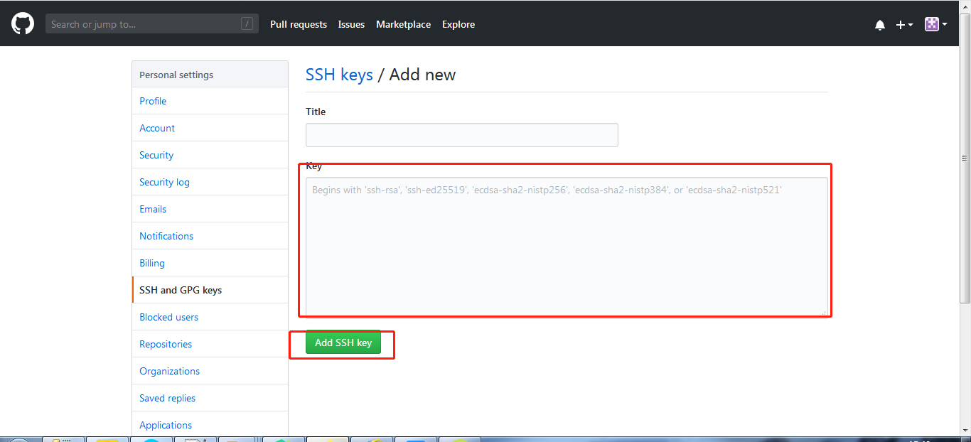

# Pycharm配置Git与GitHub

## 配置Git

在Pycharm中选择设置，选择版本控制下的Git。

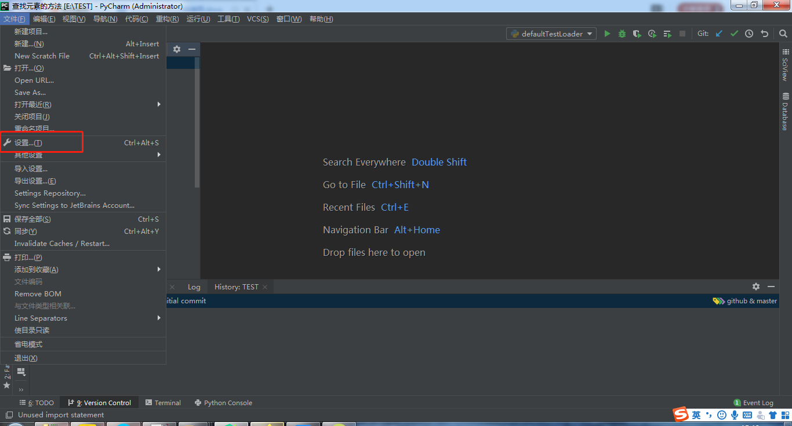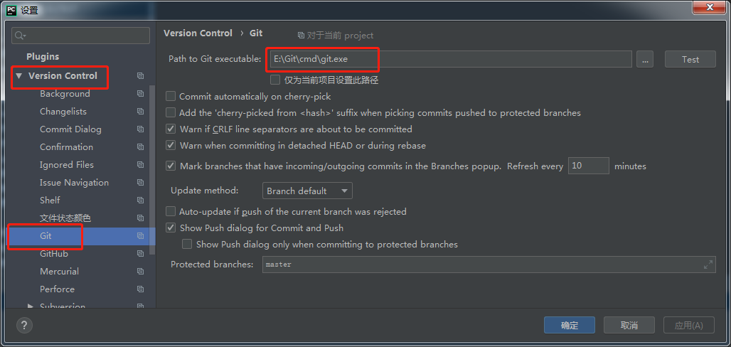

配置相关信息，配置完后测试一下，如果弹出Git的版本信息说明配置有效，点击应用确定即可。

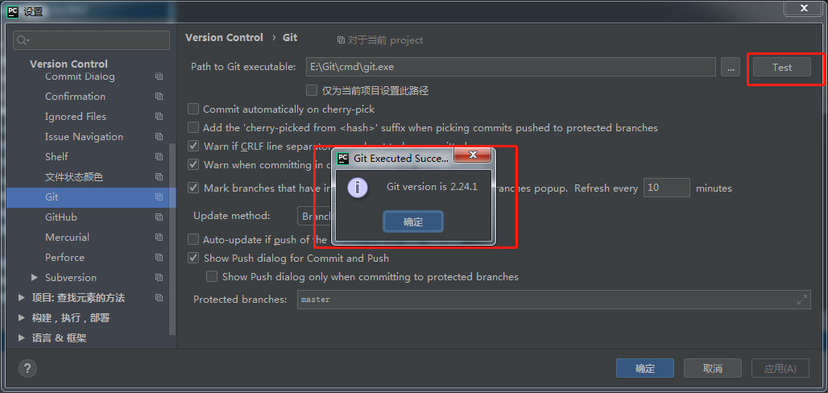

## 配置GitHub

同样版本控制下选择GitHub，添加GitHub账号，登陆即可。

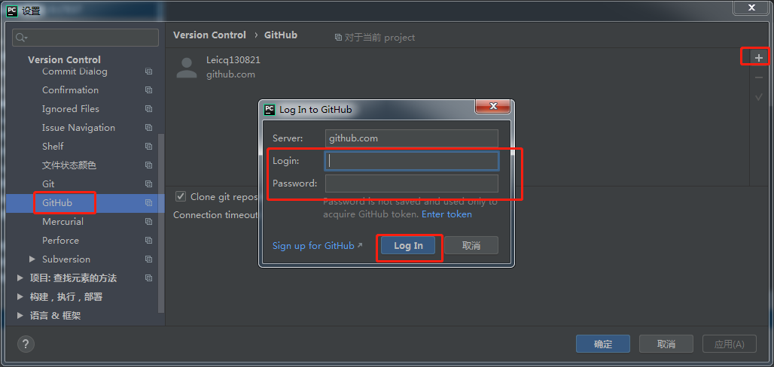

# Pycharm使用Git

## 新建的项目上传到GitHub

选择VCS，选择把项目分享到GitHub上。填写版本库名称，点击分享，然后选择需要上传的文件即可（默认全选）。

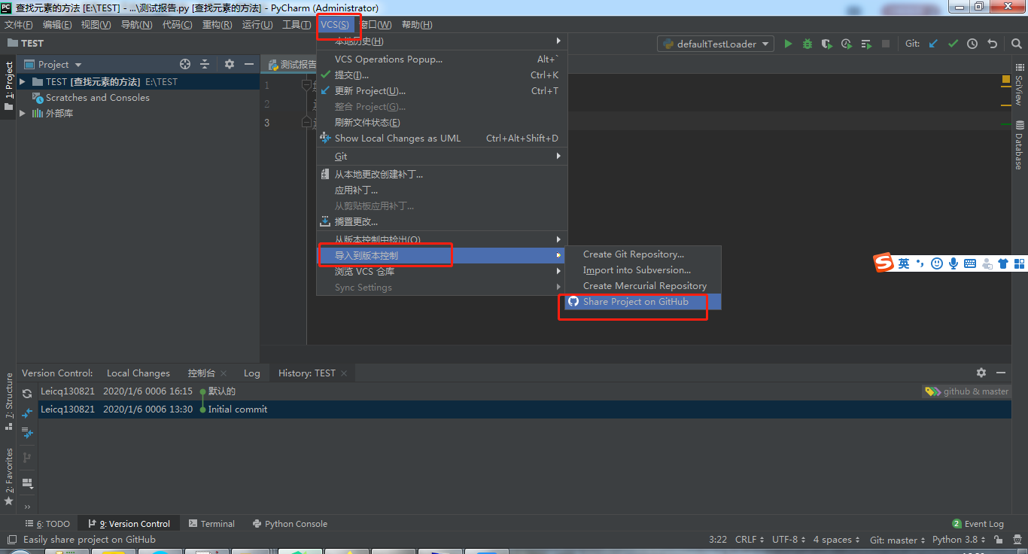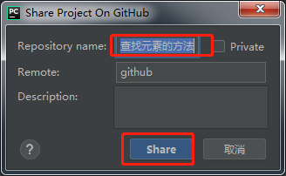

## 从GitHub上克隆代码到本地项目

选择VCS，选择版本控制检出的Git，输入地址，点击测试，链接成功后选择克隆即可。

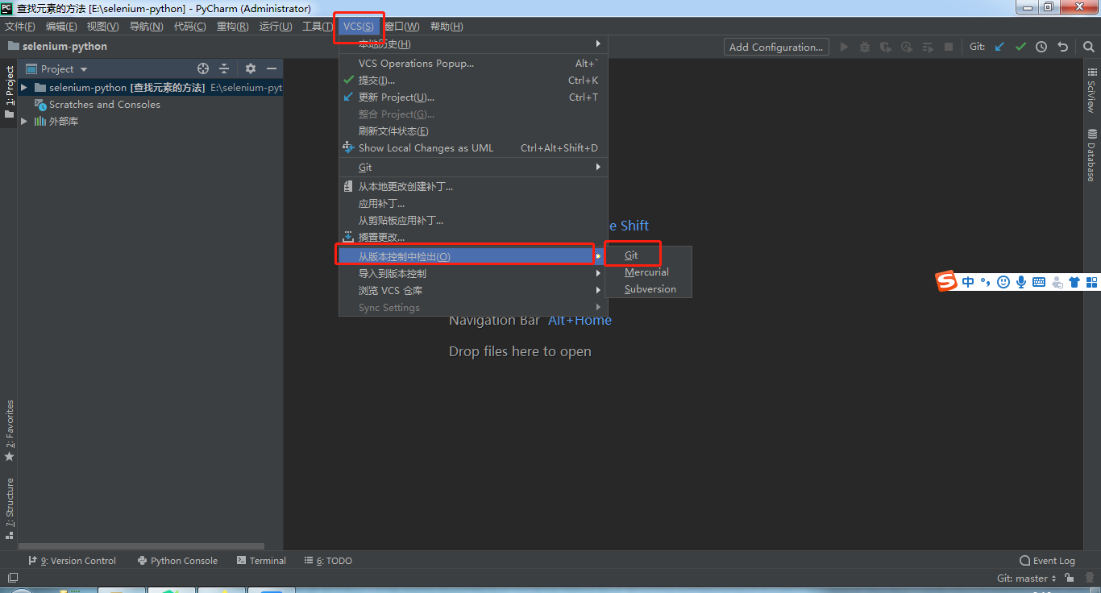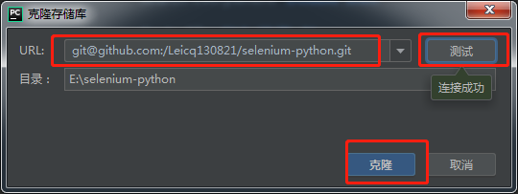

## 修改的文件提交到GitHub上

pycharm中文件内代码有改动，文件名会变为蓝色，鼠标放文件上右击，选择git->Add，提交到暂存区（此步骤可以不做）。

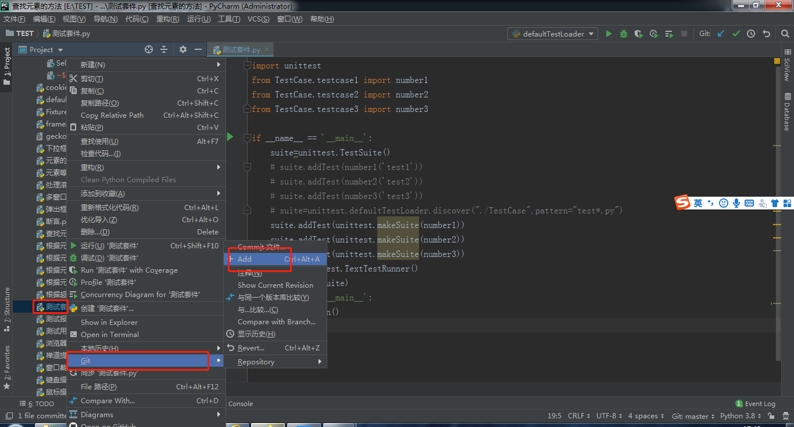

然后右键git->commit file->commit changes->commit message内需要写内容->commit，提交到本地库。

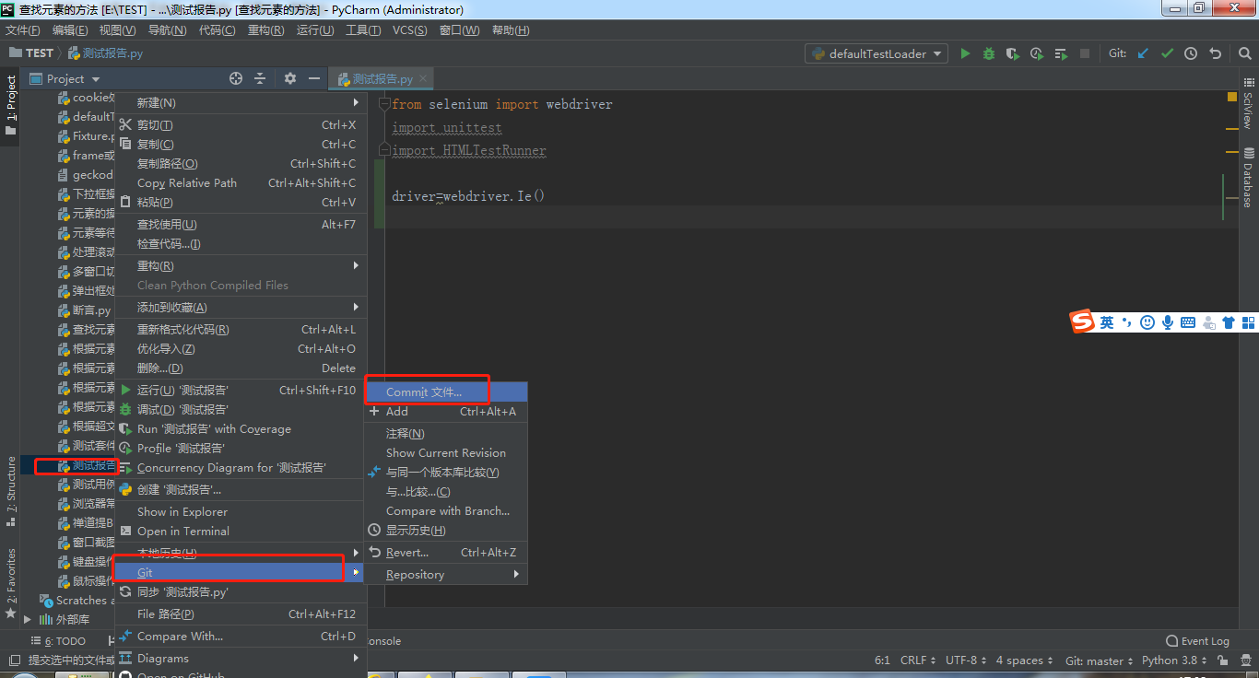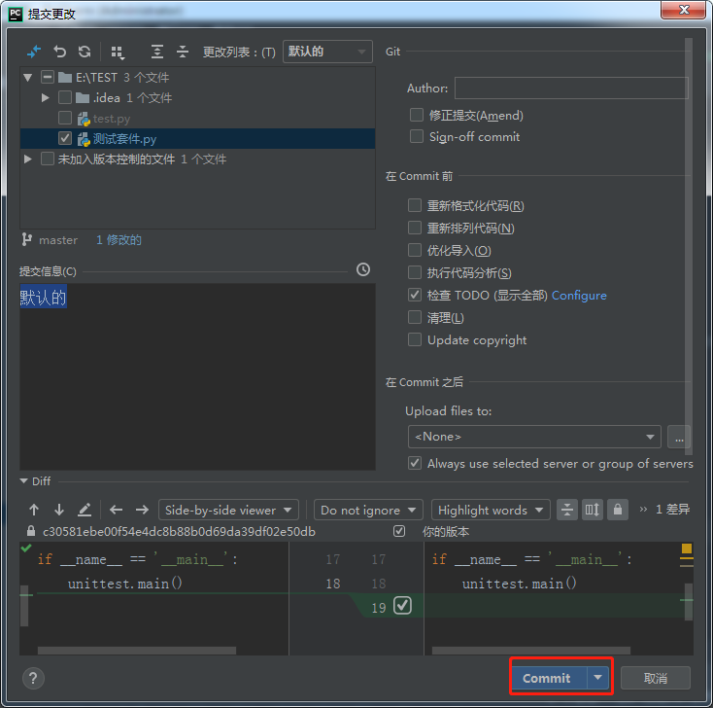

最后也是鼠标右键git->Repository->push。

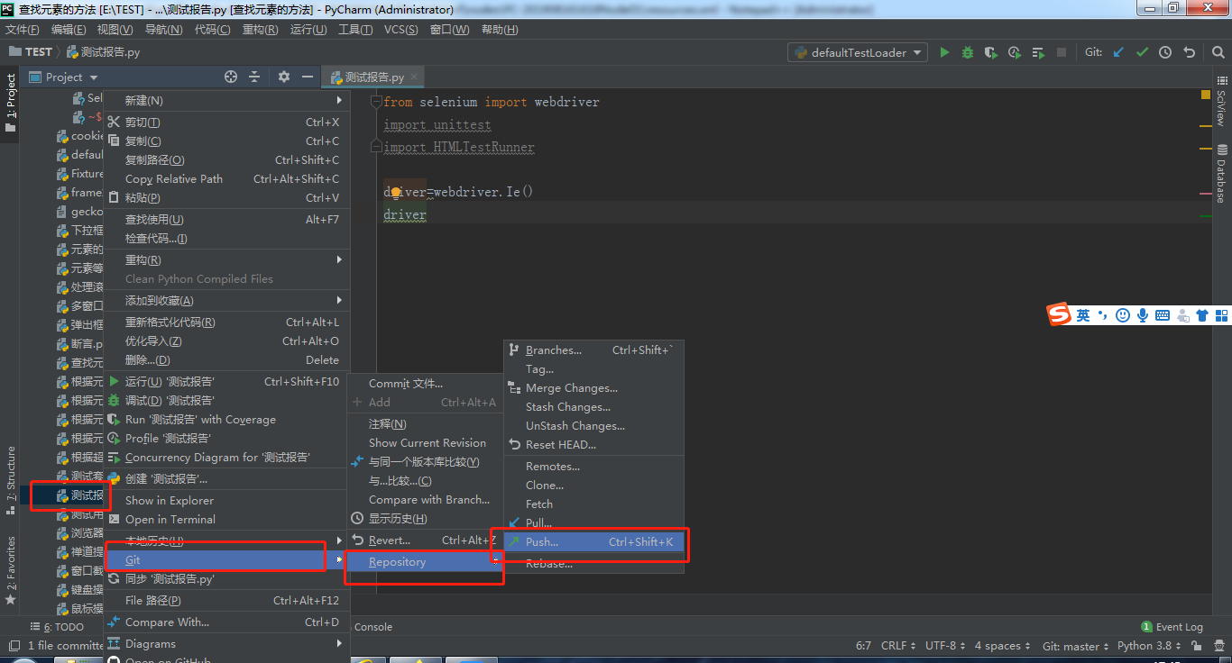

## 撤销操作

**（1）add提交到暂存区的撤销**

选择文件右键Git->Revert，

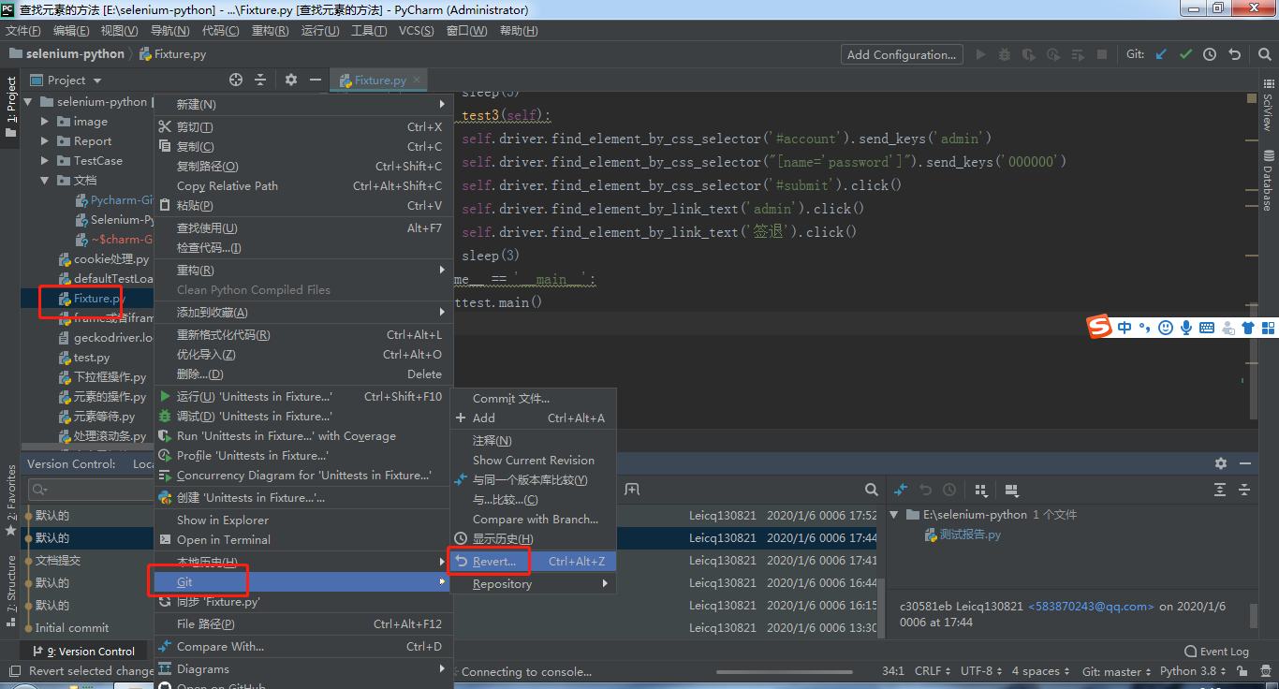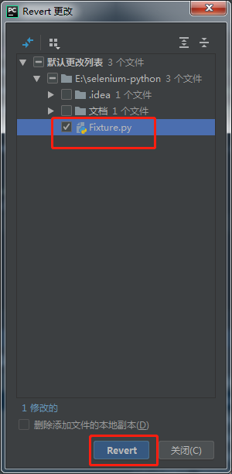

1. **commi提交到本地版本库的撤销**

打开版本控制台，选择需要撤销的提交操作，右键undo commit，点击确定即可返回到add的状态，然后再根据add的撤销方法撤销即可。

